**Ex01:**

**Kịch bản tổ chức cuộc họp Daily Scrum**

**1. Mục tiêu cuộc họp**

* Đảm bảo cả nhóm nắm rõ tiến độ công việc trong Sprint.
* Nhận diện sớm các vấn đề đang cản trở (impediments).
* Điều chỉnh kế hoạch trong ngày để giúp nhóm hoàn thành Sprint Goal.

**2. Cấu trúc cuộc họp Daily Scrum (15 phút)**

**Scrum Master mở cuộc họp**

* Nhắc nhở team đứng thành vòng tròn và bắt đầu đúng giờ.
* Nhấn mạnh mục tiêu: “Cập nhật tiến độ – phát hiện cản trở – điều chỉnh kế hoạch hôm nay”.

**Ba câu hỏi chính cho mỗi thành viên**

**Mỗi thành viên lần lượt trả lời:**

1. **Hôm qua tôi đã làm gì để giúp nhóm đạt Sprint Goal?**
2. **Hôm nay tôi sẽ làm gì để giúp nhóm đạt Sprint Goal?**
3. **Tôi có gặp trở ngại nào khiến tôi không thể hoàn thành công việc không?**

**3. Kịch bản mô phỏng cuộc họp Daily Scrum**

**Scrum Master (bạn)**

“Chào mọi người, chúng ta bắt đầu Daily Scrum. Như thường lệ, mỗi người sẽ báo cáo theo 3 câu hỏi chính. Mời Dev A bắt đầu.”

**Dev A**

* **Hôm qua:** Hoàn thành giao diện màn hình đăng nhập, push code lên repo.
* **Hôm nay:** Kết nối API đăng nhập.
* **Trở ngại:** Chưa rõ cấu trúc API do Backend chưa tài liệu hóa đầy đủ.

**Scrum Master xử lý**

* Ghi nhận impediment, hẹn Dev A và Backend meeting nhanh 10 phút sau Daily Scrum để làm rõ API.
* Nhắc Backend cập nhật tài liệu API vào Confluence.

**Dev B**

* **Hôm qua:** Xây dựng API đăng nhập, đang test logic.
* **Hôm nay:** Hoàn thành test và gửi tài liệu API.
* **Trở ngại:** Môi trường staging bị lỗi build.

**Scrum Master xử lý**

* Liên hệ DevOps để kiểm tra lỗi build.
* Tạm thời hướng dẫn Dev B test API ở local.

**Dev C**

* **Hôm qua:** Thiết kế database cho module Profile.
* **Hôm nay:** Tạo migration và viết API “Update Profile”.
* **Trở ngại:** Không.

**Scrum Master xử lý**

* Không có impediment, xác nhận tiến độ đã đúng kế hoạch Sprint.

**Tester (QA)**

* **Hôm qua:** Review requirement + viết test case cho login.
* **Hôm nay:** Test giao diện login khi Dev A hoàn thành kết nối API.
* **Trở ngại:** Chưa nhận được bản build mới.

**Scrum Master xử lý**

* Ghi nhận: chặn do API chưa hoàn thiện.
* Sau buổi họp, kết nối Dev A – Dev B – QA để thống nhất thời gian bàn giao.

**4. Giải quyết vấn đề phát sinh trong Daily Scrum**

Scrum Master phải:

* Ghi nhận tất cả impediments vào bảng “Impediment List”.
* Không giải quyết ngay trong cuộc họp (để buổi họp không quá 15 phút).
* Sau meeting, tổ chức các buổi mini-meeting 5–10 phút để gỡ từng vấn đề.

Ví dụ:

* Backend thiếu tài liệu API → họp nhanh 10 phút bổ sung.
* Môi trường lỗi → chuyển sang DevOps xử lý ngay trong ngày.
* QA không có bản build → hẹn timeline bàn giao rõ ràng.

**5. Một số tình huống và cách xử lý cụ thể**

**Tình huống 1: Dev chậm tiến độ**

* Nguyên nhân: Task phức tạp hơn dự kiến.
* **Giải pháp:**
  + Scrum Master cho Dev explain khó khăn.
  + Điều phối thêm Dev khác hỗ trợ hoặc tách task nhỏ hơn.
  + Cập nhật lại Sprint Backlog.

**Tình huống 2: Dev quên cập nhật task trên Kanban Board**

* **Giải pháp:**
  + Nhắc nhở cập nhật trước Daily Scrum.
  + Đưa ra quy định “Không cập nhật board = chưa làm”.
  + Sau 1 tuần, nhắc lại quy tắc để tránh sai sót.

**Tình huống 3: Cuộc họp kéo dài quá 15 phút**

* **Giải pháp:**
  + Scrum Master nhắc: “Phần này chúng ta sẽ bàn sau meeting”.
  + Ghi chú lại và tổ chức “after meeting discussion”.

**Tình huống 4: Thành viên không chủ động báo cáo**

* **Giải pháp:**
  + Scrum Master gợi ý nhẹ: “Bạn bắt đầu với 3 câu hỏi nhé”.
  + Giúp họ tập trả lời ngắn – đúng trọng tâm.

**Ex02:**

**1. Vẽ Burndown Chart đơn giản**

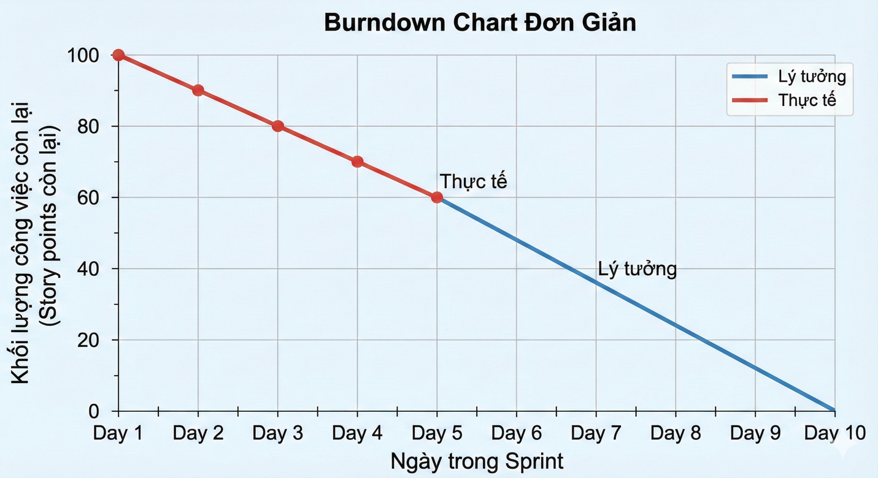

**Mô tả biểu đồ (Burndown Chart)**

* Đường lý tưởng giảm đều từ 100 → 0 trong 10 ngày.
* Đường thực tế giảm: 100 → 90 → 80 → 70 → 60.
* Nhóm giảm trung bình **10 điểm/ngày**, đúng với chỉ tiêu nếu muốn hoàn thành 100 điểm trong 10 ngày.

**2. Mô phỏng tiến độ trong 5 ngày đầu & cập nhật Burndown Chart**

**Nhận xét tiến độ**

* Burndown thực tế giảm đều và sát với đường lý tưởng.
* Không có ngày nào bị đứng hoặc tăng story point.
* Điều này cho thấy nhóm:
  + Làm việc ổn định
  + Không bị block nghiêm trọng
  + Ước lượng ban đầu tương đối chính xác

=> **Đang đi đúng hướng để hoàn thành Sprint Goal.**

**3. Giải thích kết quả trên Burndown Chart**

**Ý nghĩa tích cực**

* Nhóm hoàn thành trung bình 10 điểm mỗi ngày → pace ổn định.
* Không có dấu hiệu bị chậm tiến độ.
* Khả năng cao sẽ hoàn thành toàn bộ backlog trong 10 ngày.

**Nếu Scrum Master đánh giá thêm**

* Nhóm đang tập trung tốt.
* Workflow trơn tru (Dev → QA).
* Không có impediment lớn được báo cáo.

**4. Hành động cần làm nếu nhóm KHÔNG đi đúng hướng**

Nếu Burndown Chart không giảm như kỳ vọng, Scrum Master cần:

**A. Xác định nguyên nhân**

* Dev đang bị blocked bởi API?
* QA không có bản build để test?
* Task quá lớn hoặc ước lượng sai?
* Thành viên có việc cá nhân?

**B. Hành động điều chỉnh**

* Tổ chức quick meeting 10 phút để xử lý từng impediment.
* Re-assign task để tăng tốc phần bị chậm.
* Chia nhỏ user story nếu quá lớn.
* Thông báo PO để điều chỉnh backlog nếu cần.
* Tăng tần suất cập nhật Kanban board.

**5. Phân tích tình huống nếu Burndown Chart không giảm đều**

**Tình huống**

Đến ngày 5, **story point còn lại không phải 60 mà là 40**, tức nhóm chỉ hoàn thành **40 điểm** thay vì 60.

**Ý nghĩa**

* Đây là dấu hiệu nhóm đang **quá chậm**.
* Story points giảm ì ạch → có nhiều vấn đề:

**Nguyên nhân có thể**

1. Các task quá phức tạp so với ước lượng.
2. Có nhiều impediment (dev bị kẹt, QA chờ build).
3. Backlog không rõ ràng hoặc bị thay đổi giữa chừng.
4. Thành viên trong nhóm thiếu người hoặc nghỉ đột xuất.

**Giải pháp**

* **Rà soát impediment** ngay lập tức, ưu tiên xử lý các blocker.
* **Tập trung vào các task quan trọng** nhất của Sprint (theo Sprint Goal).
* **Cắt hoặc dời bớt các backlog ít quan trọng** sang Sprint sau (điều phối với PO).
* Scrum Master tổ chức **Daily Scrum + After Meeting** dài 5–10 phút để bám sát tiến độ.
* Chia nhỏ task ra để giảm độ khó.
* Huy động thêm developer hỗ trợ nếu cần.

**Ex03:**

**1. Mô phỏng một cuộc họp Daily Scrum (cho một ngày cụ thể trong Sprint)**

**Thành viên tham dự:**

* Scrum Master (bạn)
* Dev A
* Dev B
* Dev C
* QA

**Scrum Master mở đầu:**

“Chào team, chúng ta bắt đầu Daily Scrum. Mỗi người trả lời 3 câu hỏi chính để cập nhật tiến độ. Mời Dev A bắt đầu.”

**Dev A:**

* **Hôm qua:** Hoàn thành giao diện màn hình đăng ký tài khoản.
* **Hôm nay:** Kết nối API đăng ký và xử lý lỗi.
* **Trở ngại:** Chưa nhận được tài liệu API từ Backend.

**Dev B:**

* **Hôm qua:** Viết API đăng ký, đang test tính năng gửi email xác thực.
* **Hôm nay:** Hoàn thiện API + cập nhật tài liệu.
* **Trở ngại:** Môi trường dev bị lỗi build sau khi merge code.

**Dev C:**

* **Hôm qua:** Tối ưu database cho module Login.
* **Hôm nay:** Tạo migration cho module “Profile".
* **Trở ngại:** Không.

**QA:**

* **Hôm qua:** Viết test case cho chức năng đăng ký & đăng nhập.
* **Hôm nay:** Test giao diện + test API khi backend bàn giao.
* **Trở ngại:** Chưa nhận được bản build mới.

**2. Giải quyết các vấn đề phát sinh trong cuộc họp**

**Vấn đề 1: Front-end thiếu tài liệu API từ Back-end**

**Scrum Master xử lý:**

* Ghi nhận impediment.
* Hẹn Dev A & Dev B họp nhanh 10 phút sau Daily Scrum để bổ sung tài liệu API.
* Nhắc Backend đưa API vào tài liệu chung (Confluence/Postman Collection).

**Vấn đề 2: Môi trường dev lỗi build**

**Scrum Master xử lý:**

* Gửi ticket cho DevOps hoặc người phụ trách môi trường.
* Tạm thời hướng dẫn Dev B test API tại local environment.

**Vấn đề 3: QA không có bản build**

**Scrum Master xử lý:**

* Kết nối Backend + Frontend trong after-meeting để thống nhất thời gian bàn giao build.
* Đảm bảo QA có build để test trước buổi chiều.

**3. Nguyên tắc giúp Daily Scrum ngắn gọn và hiệu quả**

1. **Đúng giờ – đúng thời lượng (15 phút).**
2. **Mỗi người chỉ trả lời 3 câu hỏi, không đi sâu vào giải pháp.**
3. **Không tranh luận dài dòng trong buổi họp** → mọi vấn đề phức tạp để lại “after meeting”.
4. **Kanban board phải được cập nhật trước cuộc họp** để mọi người nắm được tiến độ.
5. **Scrum Master kiểm soát thời lượng**, nhắc nhở khi ai đó nói lan man.
6. **Không giải thích chi tiết kỹ thuật trong Daily Scrum**, chỉ cập nhật tiến độ.
7. **Đứng họp (nếu onsite) để tăng tính tập trung**.

**4. Vai trò của Scrum Master trong Daily Scrum**

Scrum Master cần đảm bảo cuộc họp diễn ra đúng quy trình và trở nên hiệu quả nhất:

**1. Điều phối cuộc họp**

* Bắt đầu đúng giờ.
* Nhắc từng thành viên báo cáo theo cấu trúc 3 câu hỏi.

**2. Loại bỏ impediment**

* Ghi nhận tất cả các vấn đề cản trở.
* Tổ chức họp nhanh (after meeting) để xử lý.
* Kết nối giữa các thành viên để giải quyết vấn đề.

**3. Đảm bảo nhóm tập trung vào Sprint Goal**

* Nhắc lại Sprint Goal khi cần.
* Điều chỉnh khi nhóm bị phân tâm vào việc ngoài Sprint.

**4. Theo dõi tiến độ**

* Cập nhật hoặc nhắc cập nhật Kanban Board.
* Theo dõi Burndown Chart để đảm bảo team không bị chậm tiến độ.

**5. Tạo môi trường cởi mở và hợp tác**

* Khuyến khích mọi người chia sẻ vấn đề thực tế.
* Tránh phê phán cá nhân, chỉ tập trung vào quy trình.

**Ex04:**

**1. Tạo Burndown Chart cho Sprint (120 story points – 10 ngày)**

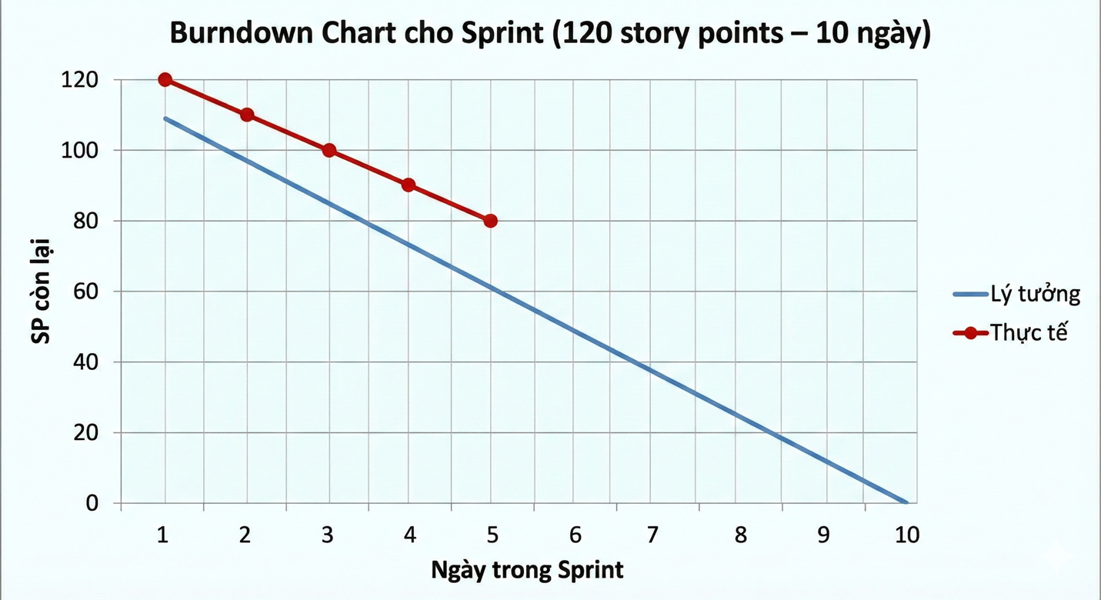

**2. Mô phỏng tiến độ thực tế 5 ngày đầu**

**Tiến độ hoàn thành mỗi ngày**

* Ngày 1: chưa hoàn thành được task nào → 120 SP
* Ngày 2: hoàn thành 10 SP → còn 110 SP
* Ngày 3: hoàn thành 10 SP → còn 100 SP
* Ngày 4: hoàn thành 10 SP → còn 90 SP
* Ngày 5: hoàn thành 10 SP → còn 80 SP

**Nhận xét**

* Nhóm giảm 10 điểm/ngày → chậm hơn lý tưởng (12 điểm/ngày)
* Đường tiến độ thực tế nằm **trên** đường lý tưởng → đang bị trễ

**3. Tình huống ngày thứ 6: Nhóm gặp vấn đề và không hoàn thành đúng tiến độ**

**Vấn đề xảy ra**

* 1 dev nghỉ bệnh
* API server gặp lỗi → Frontend không test được
* Một vài story bị “under-estimated” (ước lượng thấp hơn thực tế)

**Burndown Chart phản ánh**

* Ngày 6: Không hoàn thành thêm story point nào  
  → SP vẫn là **80** (lý tưởng phải còn 48)

**Biểu hiện trên chart**

* Đường thực tế **bị nằm ngang** tại ngày 6
* Khoảng cách giữa đường lý tưởng và thực tế **nới rộng nhanh**

**Hành động cần làm**

1. **Scrum Master tổ chức trao đổi sau Daily Scrum**
   * Hỏi rõ nguyên nhân chậm
   * Tách vấn đề theo từng nhóm (resource / technical / requirement)
2. **Re-plan (tái lập kế hoạch)**
   * Chia lại task, tăng pair programming
   * Ưu tiên xong các task blocker ở backend
3. **PO tham gia**
   * Có thể giảm scope Sprint nếu cần (Scope Adjustment)
4. **Tech Leader**
   * Hỗ trợ fix API để unblock frontend

**4. Vai trò của Scrum Master khi theo dõi Burndown Chart**

Scrum Master cần:

**a. Kiểm tra biểu đồ mỗi ngày**

* Nếu đường giảm chậm → cảnh báo sớm
* Nếu đứng ngang → nhóm đang bị block
* Nếu tăng → phát sinh thêm công việc

**b. Phát hiện vấn đề sớm**

* Resource thiếu
* Task bị ước lượng sai
* Rủi ro kỹ thuật
* Blocker từ khách hàng (chưa có tài liệu)

**c. Hỗ trợ nhóm giải quyết**

* Điều phối họp thêm
* Kết nối PO để làm rõ yêu cầu
* Remove impediments ngay trong ngày
* Nhắc nhở nhóm cập nhật task trên board

**d. Đảm bảo sprint vẫn đạt mục tiêu**

* Gợi ý thêm pair programming
* Hạn chế task phụ phát sinh
* Nếu không kịp → đề xuất PO giảm scope

**Ex05:**

## **1. Xây dựng Kanban Board**

Kanban Board được chia thành 3 cột chính:

### **To Do**

* Thiết kế giao diện trang Dashboard
* Phát triển API quản lý người dùng
* Tích hợp tính năng thanh toán
* Viết tài liệu yêu cầu (requirement)
* Kiểm tra bảo mật
* Thiết kế database

### **In Progress**

* Phát triển API đăng nhập
* Thiết kế UI/UX trang đăng ký
* Kiểm thử đơn vị (unit test) cho module User

### **Done**

* Setup môi trường dự án
* Tạo cấu trúc thư mục backend và frontend

## **2. Đặt giới hạn công việc (WIP Limit) và giải thích**

| **Cột** | **Giới hạn công việc** | **Lý do** |
| --- | --- | --- |
| **To Do** | Không giới hạn | Danh sách tổng hợp backlog cần thực hiện |
| **In Progress** | **Tối đa 3 task** | Tránh quá tải, nhóm tập trung hoàn thành thay vì làm dở nhiều việc |
| **Done** | Không giới hạn | Công việc hoàn thành có thể lưu lại để review |

### **Ý nghĩa WIP Limit**

* Ngăn chặn tình trạng “đang làm quá nhiều nhưng không hoàn thành”.
* Khuyến khích **pull-based workflow** – chỉ kéo thêm task khi đã hoàn thành task cũ.
* Giúp phát hiện bottleneck nhanh (vd: nhiều task kẹt ở In Progress → thiếu người hoặc task quá phức tạp).

## **3. Mô phỏng tình huống quá tải và đề xuất giải pháp**

### **Tình huống**

Trong ngày thứ 4 của Sprint:  
Cột **In Progress** đang có **6 nhiệm vụ**, vượt quá WIP Limit 3:

* Phát triển API đăng ký
* Phát triển API đăng nhập
* Tích hợp thanh toán
* Thiết kế giao diện Dashboard
* Viết unit test
* Kiểm tra bảo mật

Điều này gây:

* Chậm tiến độ
* Task không hoàn thành
* Members bị phân tán → hiệu suất giảm mạnh

### **Cách Scrum Master điều chỉnh Kanban Board**

#### **Giải pháp 1: Hạn chế kéo thêm việc mới**

Nhắc nhóm chỉ kéo task khi task trước đó đã hoàn thành.

#### **Giải pháp 2: Ưu tiên xử lý task gần hoàn thành**

Tổ chức mini-meeting để đánh giá:

* Task nào gần hoàn thành → tập trung hoàn tất trước.

#### **Giải pháp 3: Pair programming / mob programming**

Ghép 2–3 người vào một task phức tạp để hoàn thành nhanh hơn.

#### **Giải pháp 4: Chuyển lại bớt task chưa cần thiết sang “To Do”**

Ví dụ:  
“Kiểm tra bảo mật” hoặc “Tích hợp thanh toán” có thể đẩy về To Do nếu chưa cấp bách.

#### **Giải pháp 5: Cập nhật lại WIP Limit nếu Sprint thực tế thay đổi**

Nếu team có 6 người, có thể cân nhắc tăng WIP Limit từ 3 → 4.

## **4. Vai trò của Scrum Master trong tối ưu hóa Kanban Board**

Scrum Master cần:

### **Đảm bảo Kanban Board luôn được cập nhật**

Không để task tồn đọng hoặc nằm sai cột.

### **Theo dõi WIP Limit**

* Nhắc team không kéo task mới khi chưa hoàn thành task cũ.
* Giảm tình trạng "context switching".

### **Phát hiện bottleneck**

Ví dụ: nhiều task kẹt ở "In Progress" → cần:

* hỗ trợ kỹ thuật
* chia lại công việc
* đề xuất giảm scope
* bổ sung người vào task bị nghẽn

### **Tổ chức Daily Scrum để bám sát Kanban**

Daily Scrum xoay quanh Board:

* Task nào chuyển cột?
* Task nào đang kẹt?
* Task nào cần hỗ trợ?

### **Khuyến khích sự minh bạch**

Mọi công việc phải được đưa vào Board → không làm việc ngoài Board.

### **Hỗ trợ cải tiến quy trình**

Định kỳ review cách hoạt động của Board  
→ cập nhật WIP Limit, quy tắc kéo task, cách phân công, cách báo cáo.

**Ex06:**

# **1. Kế hoạch Daily Scrum**

## **1.1. Cách tổ chức một Daily Scrum chuẩn**

* Daily Scrum diễn ra **mỗi ngày**, đúng **thời gian cố định** (ví dụ 9:00 sáng).
* Địa điểm cố định (online qua Zoom/Meet hoặc đứng quanh Kanban Board).
* **Thời lượng tối đa 15 phút**.
* Scrum Master tổ chức, còn Development Team là người cập nhật.
* Tập trung vào tiến độ Sprint, không đi sâu vào giải pháp kỹ thuật.

## **1.2. Ba câu hỏi chính**

Mỗi thành viên trả lời:

1. **Hôm qua tôi đã làm gì để giúp nhóm đạt mục tiêu Sprint?**
2. **Hôm nay tôi sẽ làm gì để giúp nhóm đạt mục tiêu Sprint?**
3. **Tôi có gặp trở ngại gì cản trở tiến độ không?**

## **1.3. Yếu tố của một Daily Scrum hiệu quả**

* Không lan man, không bàn sâu vấn đề kỹ thuật trong cuộc họp.
* Mọi blocker phải được ghi nhận để xử lý **sau cuộc họp**.
* Cả nhóm nhìn vào **Sprint Goal** và **Kanban Board** để điều phối.
* Scrum Master giữ đúng **timebox 15 phút**.

# **2. Burndown Chart**

### **2.1. Sprint có 10 User Stories, tổng 50 điểm**

Ví dụ 10 User Stories có độ phức tạp:

| **User Story** | **Story Points** |
| --- | --- |
| US1 | 5 |
| US2 | 3 |
| US3 | 8 |
| US4 | 5 |
| US5 | 5 |
| US6 | 3 |
| US7 | 5 |
| US8 | 4 |
| US9 | 6 |
| US10 | 6 |
| **Tổng = 50 điểm** |  |

### **2.2. Burndown Chart (mô phỏng 10 ngày Sprint)**

### 

### **2.3. Cách đọc và phân tích Burndown Chart**

* Đường lý tưởng: từ 50 → 0 trong 10 ngày.
* Nếu đường thực tế **nằm trên đường lý tưởng**, nhóm đang chậm tiến độ.
* Nếu **nằm dưới**, tiến độ tốt hơn dự kiến.
* Ngày 6 đường “phẳng” → biểu hiện có **blocker / thiếu tài nguyên / task quá lớn**.

# **3. Kanban Board Sprint**

## **3.1. Kanban Board gồm các cột**

* **To Do**
* **In Progress**
* **Code Review**
* **Done**

## **3.2. Gán công việc vào bảng**

### **To Do**

* Thiết kế UI cho Dashboard
* Tạo API đăng nhập
* Tạo API quản lý User
* Viết Unit Test
* Tích hợp Payment Gateway
* Xử lý phân quyền User

### **In Progress**

* Phát triển tính năng Upload File
* Thiết kế Database

### **Code Review**

* API kiểm tra bảo mật
* Module gửi email thông báo

### **Done**

* UI Login
* UI Register

## **3.3. Cách sử dụng Kanban Board**

* Dùng để hiển thị trạng thái công việc trong Sprint.
* Nhóm kéo task từ trái sang phải khi làm.
* Giới hạn WIP (Work In Progress) để tránh bị overload.
* Scrum Master và Dev Team dựa vào board để:
  + Phân bổ người phù hợp.
  + Nhận diện work bottleneck.
  + Theo dõi tiến độ thực tế.

# **4. Vai trò của Scrum Master**

## **4.1. Đảm bảo Daily Scrum hiệu quả**

Scrum Master:

* Nhắc nhở nhóm đúng giờ, đúng format, đúng 15 phút.
* Hỗ trợ team tập trung vào Sprint Goal.
* Loại bỏ các chủ đề không liên quan.
* Ghi nhận blocker để xử lý sau họp.

## **4.2. Giải quyết vấn đề và xung đột trong Sprint**

* Giải quyết xung đột kỹ thuật bằng cách gợi ý thảo luận sau cuộc họp.
* Loại bỏ trở ngại:
  + xin thêm tài nguyên
  + kết nối với Product Owner
  + phân phối lại workload
* Hỗ trợ nhóm cải thiện quy trình hằng ngày.

## **4.3. Ba kỹ năng quan trọng của Scrum Master**

1. **Facilitation (Điều phối cuộc họp)**
2. **Communication (Giao tiếp và truyền đạt rõ ràng)**
3. **Problem-solving (Giải quyết vấn đề / tháo gỡ blocker)**

Ngoài ra còn:

* Leadership phục vụ (Servant Leadership).
* Kỹ năng coaching giúp team tự tổ chức.

**Ex07:**

## **1. Kanban Board cho Sprint 1 ngày (3 task – 9 story points)**

### **Tổng số điểm công việc:** 9 điểm

→ Mỗi task: 3 điểm

### **Kanban Board (3 cột):**

**To Do**

* Thiết kế giao diện form đăng ký (3 điểm)
* Kết nối API đăng ký (3 điểm)
* Kiểm thử form đăng ký (3 điểm)

**In Progress**

* Ban đầu: Không có task nào

**Done**

* Ban đầu: Trống

Gợi ý khi đưa vào GitHub: chụp ảnh Trello hoặc tạo bảng trong README.

## **2. Mô phỏng Daily Scrum buổi sáng**

Daily Scrum gồm 3 câu hỏi:

1. Hôm qua tôi đã làm gì để giúp nhóm đạt mục tiêu Sprint?
2. Hôm nay tôi sẽ làm gì để giúp nhóm đạt mục tiêu Sprint?
3. Có trở ngại nào đang cản trở tôi không?

### **Ví dụ mô phỏng cho nhóm 3 người:**

### **Thành viên A**

**1. Hôm qua:** Không có vì Sprint mới bắt đầu  
**2. Hôm nay:** Bắt đầu thiết kế giao diện form đăng ký  
**3. Vướng mắc:** Cần làm rõ thêm yêu cầu UI từ PO

### **Thành viên B**

**1. Hôm qua:** Không có  
**2. Hôm nay:** Chuẩn bị môi trường, bắt đầu kết nối API  
**3. Vướng mắc:** Chưa có tài liệu mô tả API chi tiết

### **Thành viên C**

**1. Hôm qua:** Không có  
**2. Hôm nay:** Viết test case cho form đăng ký  
**3. Vướng mắc:** Chưa biết giao diện final để bám test

## **3. Cập nhật Kanban cuối ngày**

### **Cập nhật trạng thái:**

**To Do**

* (trống)

**In Progress**

* Kiểm thử form đăng ký (đang thực hiện)

**Done**

* Thiết kế giao diện form đăng ký
* Kết nối API đăng ký

→ **Còn lại cuối ngày: 3 điểm**

## **4. Burndown Chart cuối ngày**

## 

## **5. Vai trò Scrum Master trong Sprint 1 ngày**

Scrum Master cần:

* Hỗ trợ team gỡ vướng (làm rõ API, confirm UI với PO).
* Đảm bảo Daily Scrum diễn ra đúng 15 phút và không biến thành meeting báo cáo.
* Giám sát luồng công việc trên Kanban để tránh tắc nghẽn.
* Theo dõi tiến độ qua Burndown Chart, phát hiện sớm phần việc trễ.
* Loại bỏ trở ngại để team có thể tập trung hoàn thành 3 task trong 1 ngày.

## **6. Phản hồi cuối ngày (Retrospective ngắn)**

* Nhóm hoàn thành tốt thiết kế UI và kết nối API trong ngày.
* Khó khăn lớn nhất là thiếu thông tin sớm (UI final & API document).
* Scrum Master đã hỗ trợ team bằng cách làm việc trực tiếp với PO để cung cấp tài liệu còn thiếu.
* Cần chuẩn bị rõ tài liệu trước Sprint để tránh block testing.

**Ex08:**

**1. Kanban Board (To Do – In Progress – Done)**

**To Do**

* Thiết kế giao diện form đăng ký (3 điểm)
* Kết nối API đăng ký (3 điểm)
* Kiểm thử form đăng ký (3 điểm)

**In Progress**

* Thiết kế giao diện form đăng ký (đang thực hiện)

**Done**

*(cuối ngày cập nhật tại mục Burndown Chart)*

**2. Tổng số điểm công việc**

Tổng Story Point cho Sprint 1 ngày: **9 điểm**

* Task 1: Thiết kế giao diện → 3 SP
* Task 2: Kết nối API → 3 SP
* Task 3: Kiểm thử form đăng ký → 3 SP

**3. Daily Scrum (Buổi sáng)**

**Câu hỏi chuẩn:**

1. Hôm qua tôi đã làm gì để giúp đội phát triển đạt mục tiêu Sprint?
2. Hôm nay tôi sẽ làm gì để giúp đội tiến gần hơn đến mục tiêu Sprint?
3. Có trở ngại nào đang cản trở tôi không?

**Thành viên A – Frontend**

**1. Hôm qua:** Đã phác thảo layout giao diện và chuẩn bị màu sắc, cấu trúc form.  
**2. Hôm nay:** Hoàn thiện UI form đăng ký và bàn giao cho Backend tích hợp API.  
**3. Trở ngại:** Chưa chắc mô tả API trả về những trường gì → cần Backend confirm.

**Thành viên B – Backend**

**1. Hôm qua:** Tạo endpoint register và kiểm tra quy trình validate dữ liệu.  
**2. Hôm nay:** Hoàn thiện API đăng ký và gửi tài liệu API cho FE tích hợp.  
**3. Trở ngại:** Chưa thống nhất format lỗi trả về.

**Thành viên C – Tester**

**1. Hôm qua:** Chuẩn bị test case cho chức năng đăng ký.  
**2. Hôm nay:** Test chức năng sau khi FE+BE bàn giao; kiểm tra UI/UX + validation.  
**3. Trở ngại:** Chưa có bản build để kiểm thử.

**4. Burndown Chart – Cuối ngày**

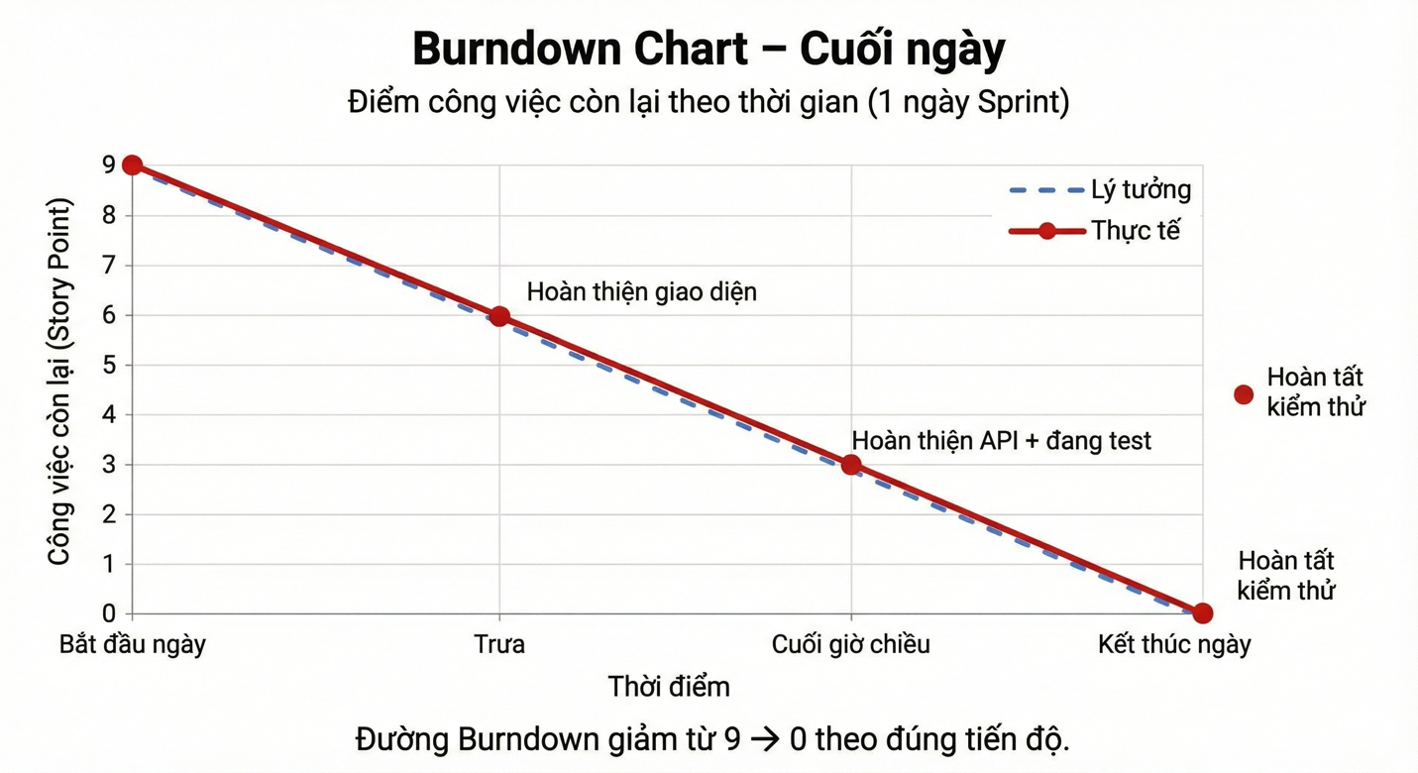

**Nhận xét biểu đồ:**

* Đường thực tế bám sát đường lý tưởng.
* Không có thời điểm bị chậm.
* Các task được hoàn thành theo thứ tự hợp lý: FE → BE → Test.

**5. Vai trò Scrum Master trong ngày**

Scrum Master đã:

* Điều phối Daily Scrum đúng thời lượng (15 phút).
* Gỡ vướng giữa FE và BE về format API.
* Đảm bảo mọi công việc được cập nhật đúng thời gian trên Kanban Board.
* Chủ động nhắc nhở đội hoàn thành từng mốc theo kế hoạch.
* Theo dõi tiến độ thực tế → cập nhật Burndown Chart.

**6. Phản hồi cuối ngày (Retrospective mini)**

**Điểm tốt**

* Nhóm phối hợp tốt, trao đổi thông suốt.
* Hoàn thành đúng tiến độ của Sprint 1 ngày.
* Kanban Board được cập nhật liên tục.

**Khó khăn**

* Thiếu tài liệu API ban đầu khiến FE bị chậm.
* Chưa có bản mock API để Tester chuẩn bị test automation sớm.

**Scrum Master hỗ trợ**

* Kết nối FE–BE kịp thời để làm rõ format API.
* Đôn đốc và nhắc tiến độ theo từng block công việc.
* Đảm bảo team tập trung vào mục tiêu Sprint và không làm việc ngoài phạm vi.

**Ex09:**

## **1. PHÂN TÍCH VẤN ĐỀ (tối thiểu 4 vấn đề)**

### **Vấn đề 1: Daily Scrum không bám Sprint Goal**

**Dấu hiệu:**

* Dev chỉ trả lời “Hôm qua làm gì – hôm nay làm gì”.
* Không nhắc Sprint Goal “Hoàn thiện đặt lịch + nhắc lịch”.

**Nguyên nhân:**

* Team coi Daily Scrum như báo cáo tiến độ cá nhân, không tập trung mục tiêu chung.
* Scrum Master chưa hướng dẫn lại đúng mục đích Daily Scrum.

**Rủi ro:**

* Đội lệch hướng Sprint Goal, làm nhiều việc nhưng không đạt kết quả mong muốn.
* Sprint thất bại vì thiếu tính định hướng.

### **Vấn đề 2: Thành viên không nêu trở ngại**

**Dấu hiệu:**

* 2 dev không báo impediment trong khi velocity giảm.

**Nguyên nhân:**

* Ngại nói ra vấn đề (sợ bị đánh giá).
* Không nhận thức Daily Scrum là nơi để phát hiện blockers.

**Rủi ro:**

* Trở ngại kéo dài → Burndown đi ngang → Sprint trễ hạn.
* Scrum Master không có thông tin để can thiệp.

### **Vấn đề 3: Daily Scrum quá dài (22–25 phút)**

**Dấu hiệu:**

* Daily Scrum kéo dài gấp đôi thời lượng chuẩn (15 phút).

**Nguyên nhân:**

* Thảo luận sâu về technical.
* Đi lạc chủ đề, chuyển thành meeting giải quyết vấn đề.

**Rủi ro:**

* Mất thời gian của team.
* Giảm chất lượng Sprint vì mất tập trung.

### **Vấn đề 4: Kanban Board tắc nghẽn (Work-in-progress quá tải)**

**Dấu hiệu:**

* In Progress: 8 task
* Done: 2 task
* To Do: 12 task

**Nguyên nhân:**

* Không giới hạn WIP (Work In Progress limit).
* Team làm dàn trải → không hoàn thành từng task.

**Rủi ro:**

* Không có giá trị “hoàn thành” để kiểm thử.
* Sprint cuối cùng nhiều task chưa Done → Sprint Goal thất bại.

### **Vấn đề 5: Burndown Chart đi ngang → tiến độ gần như đứng yên**

**Dữ liệu:**  
Ngày 1–5 giảm từ 52 → 47 SP (rất ít).

**Nguyên nhân:**

* Công việc bị “kẹt” ở In Progress, không có task Done để giảm Story Points.
* Chưa tập trung vào việc hoàn tất công việc.

**Rủi ro:**

* Sprint almost guaranteed to fail.
* PO không có dữ liệu để đánh giá tiến độ.

## **2. SCRUM MASTER CAN THIỆP NHƯ THẾ NÀO?**

### **Giải pháp cho vấn đề 1 – Daily Scrum lệch mục tiêu**

* **Scrum Master làm gì?**  
  Nhắc lại mục tiêu Daily Scrum → team phải trả lời hướng tới Sprint Goal.
* **Hỗ trợ ai?** Dev team.
* **Thực hiện khi nào?** Ngay trong buổi họp kế tiếp.
* **Giải pháp đúng tinh thần Scrum:** Coaching team tự định hướng, không áp đặt.

### **Giải pháp cho vấn đề 2 – Không nêu trở ngại**

* **Scrum Master làm gì?**  
  Tạo môi trường an toàn để team chia sẻ vấn đề; đặt câu hỏi gợi mở:  
  “Có việc gì khiến bạn không hoàn thành đúng plan hôm qua?”
* **Hỗ trợ ai?** Từng cá nhân trong team.
* **Thực hiện khi nào?** Sau Daily Scrum – cuộc họp private ngắn.
* **Đúng tinh thần Scrum:** Khuyến khích minh bạch, không đổ lỗi.

### **Giải pháp cho vấn đề 3 – Daily Scrum quá dài**

* **Scrum Master làm gì?**  
  Nhắc team: Daily Scrum không giải quyết vấn đề → chỉ “sync plan trong 15 phút”.
* **Hỗ trợ ai?** Tất cả thành viên.
* **Khi nào?** Trong buổi họp ngay ngày hôm sau.
* **Giải pháp Scrum:** Tách riêng “after meeting” cho các vấn đề cần thảo luận sâu.

### **Giải pháp cho vấn đề 4 – In Progress tồn 8 task**

* **Scrum Master làm gì?**  
  Đề xuất WIP limit: tối đa 3 task trong In Progress.  
  Khuyến khích team ưu tiên Finish > Start.
* **Hỗ trợ ai?** Dev + QA.
* **Khi nào?** Trong Sprint Working Session.
* **Scrum spirit:** Tập trung hoàn tất giá trị, giảm công việc dở dang.

### **Giải pháp cho vấn đề 5 – Burndown Chart lệch chuẩn**

* **Scrum Master làm gì?**  
  Phân tích dữ liệu tiến độ, trao đổi với team về nguyên nhân task không Done.  
  Điều chỉnh plan nếu cần.
* **Hỗ trợ ai?** PO + Dev.
* **Khi nào?** Cuộc họp Quick Sync riêng ngoài Daily Scrum.
* **Đúng Scrum:** Minh bạch → kiểm tra → thích ứng.

## **3. MÔ PHỎNG DAILY SCRUM (NGÀY THỨ 6) – 10 DÒNG**

**Scrum Master:**  
“Chúng ta bắt đầu Daily Scrum. Mọi người trả lời xoay quanh Sprint Goal nhé.”

**Dev A:**

* Hôm qua em hoàn thiện phần xử lý chọn bác sĩ theo lịch.
* Hôm nay em tích hợp tính năng gửi dữ liệu đặt lịch lên server.
* Trở ngại: API trả về chậm, ảnh hưởng việc test tích hợp.

**Dev B:**

* Hôm qua em làm phần thông báo nhắc lịch.
* Hôm nay em hoàn thiện logic gửi notification.
* Không có trở ngại.

**Dev C:**

* Hôm qua em làm phần giao diện đặt lịch.
* Hôm nay em chỉnh sửa UI theo feedback QA.
* Không có trở ngại.

**QA:**

* Hôm qua em test UI + test field validation.
* Hôm nay em test phần đặt lịch + notification.
* Trở ngại: chưa có bản deploy ổn định.

**Scrum Master:**  
“Cảm ơn mọi người. Các impediment mình sẽ ghi nhận và xử lý sau buổi họp. Bây giờ mình kết thúc tại đây.”

## **4. BURNDOWN CHART LÝ TƯỞNG (MÔ TẢ BẰNG CHỮ)**

Giả sử tổng Story Points ban đầu: **52 SP**

### **Burndown lý tưởng:**

| **Ngày** | **SP còn lại** |
| --- | --- |
| 1 | 52 |
| 2 | 46 |
| 3 | 41 |
| 4 | 36 |
| 5 | 30 |
| 6 | 25 |
| 7 | 18 |
| 8 | 12 |
| 9 | 6 |
| 10 | 0 |

**Giải thích:**

* Mỗi ngày giảm đều 5–6 point → nghĩa là có task hoàn thành liên tục.
* Hoàn thành sớm giúp QA test song song.
* Burndown giảm đều → Sprint “đang đi đúng hướng”.
* PO có thể yên tâm Sprint Goal đang khả thi.

**Ex10:**

# **1. PHÂN TÍCH CHUYÊN SÂU NGUYÊN NHÂN (≥ 5 nguyên nhân)**

Dựa trên 3 dữ liệu (Daily Scrum – Kanban – Burndown), có thể xác định các vấn đề và nguyên nhân gốc rễ như sau:

## **Vấn đề 1: Daily Scrum sai cấu trúc – thiếu mục tiêu Sprint**

### **Dấu hiệu**

* Thành viên chỉ “báo cáo công việc” thay vì trả lời 3 câu hỏi chuẩn.
* Không ai nhắc đến Sprint Goal.

### **Nguyên nhân gốc rễ**

* Team không hiểu đúng bản chất Daily Scrum → họp báo cáo cho Scrum Master.
* Không có sự nhắc nhở của Scrum Master về mục tiêu Sprint.

### **Hậu quả**

* Team mất tập trung vào Sprint Goal → làm việc tản mát.
* Không biết liệu tiến độ có phù hợp mục tiêu 7 ngày hay không.

## **Vấn đề 2: Daily Scrum kéo dài quá mức (20 phút)**

### **Dấu hiệu**

* Thời lượng vượt mức chuẩn 15 phút.

### **Nguyên nhân gốc rễ**

* Các thành viên đào sâu vấn đề kỹ thuật ngay trong cuộc họp.
* Scrum Master không kiểm soát thời gian.

### **Hậu quả**

* Daily Scrum mất hiệu quả → tốn thời gian, giảm productivity.
* Dẫn đến việc đội ngại nói chuyện → không dám nêu impediment.

## **Vấn đề 3: Không ai nêu trở ngại dù velocity thấp**

### **Dấu hiệu**

* SP đốt được quá thấp (32 → 31 → 31).
* Không ai báo impediment.

### **Nguyên nhân gốc rễ**

* Team sợ bị đánh giá nếu nêu khó khăn.
* Không có văn hoá minh bạch (transparency).
* Scrum Master không đặt câu hỏi follow-up.

### **Hậu quả**

* Vấn đề không được phát hiện → công việc bị treo ở In Progress.
* Burndown Chart đi ngang → Sprint có nguy cơ thất bại.

## **Vấn đề 4: Kanban mất cân bằng nghiêm trọng**

### **Dấu hiệu**

* In Progress: 6 task
* Done: 0 task
* Task nằm >2 ngày trong In Progress

### **Nguyên nhân gốc rễ**

* Không có WIP Limit → mọi người ôm task nhưng không hoàn thành.
* Team không kéo công việc theo flow, chỉ “nhặt task mình thích”.

### **Hậu quả**

* Tắc nghẽn (bottleneck).
* Không có giá trị được tạo ra (no incremental value).
* Không task nào tới Done → ảnh hưởng toàn bộ Sprint.

## **Vấn đề 5: Burndown Chart gần như đứng yên**

### **Dấu hiệu**

* Ngày 1 → 3: 32 → 31 → 31

### **Nguyên nhân gốc rễ**

* Task quá lớn, không chia nhỏ → không có gì để “đốt” điểm.
* Không có sự đồng bộ giữa FE – BE – QA.
* Không có Definition of Done rõ ràng.

### **Hậu quả**

* Không thể biết nhóm có đi đúng hướng không.
* Sprint Goal có nguy cơ không hoàn thành.

# **2. KẾ HOẠCH CAN THIỆP 24 GIỜ CỦA SCRUM MASTER (Ngày thứ 4)**

## **Việc làm ngay trong buổi sáng (trong Daily Scrum)**

* Nhắc lại **Sprint Goal** để điều hướng tập trung của team.
* Yêu cầu các thành viên trả lời đúng **3 câu hỏi chuẩn**.
* Hỏi follow-up câu:  
  ➝ “Có điều gì cản trở bạn hoàn thành task không?”
* Ghi nhận impediments nhưng **không giải quyết trong cuộc họp**.

## **Việc làm ngay sau Daily Scrum (trong 24 giờ)**

### **1. Điều chỉnh lại Kanban Board**

* Áp dụng **WIP Limit = 3** cho In Progress.
* Task nào chưa thực sự làm → kéo về **To Do**.
* Task >2 ngày chưa xong → yêu cầu chia nhỏ lại.

### **2. Làm việc riêng với Dev/QA**

* Xác định impediment thật sự (FE–BE dependency, thiếu API tài liệu,...).
* Bỏ bớt task không liên quan Sprint Goal.

### **3. Làm việc với Product Owner**

* Rà soát lại priority.
* Đảm bảo team đang tập trung vào phần quan trọng nhất:  
  **Tạo lớp – Mời học viên – Điểm danh**.

### **4. Tối ưu Burndown**

* Bắt team chia nhỏ SP và hoàn thành từng phần để có điểm burn.
* Nhấn mạnh mục tiêu mỗi ngày phải có ít nhất 1 task Done.

# **3. DAILY SCRUM MẪU – NGÀY THỨ 4 (10–12 dòng)**

**Dev A:**

1. Hôm qua tôi làm UI trang tạo lớp (T1).
2. Hôm nay tôi sẽ hoàn thiện phần validation.
3. Trở ngại: Tôi đang bị chờ API tạo lớp (T2).

**Dev B:**

1. Hôm qua tôi tạo phần skeleton API tạo lớp (T2).
2. Hôm nay tôi hoàn thiện phần lưu DB.
3. Không có trở ngại.

**Dev C:**

1. Hôm qua tôi làm API thêm học viên (T3).
2. Hôm nay tôi sẽ viết unit test.
3. Trở ngại: Chưa thống nhất format lỗi giữa BE và FE.

**QA:**

1. Hôm qua tôi chuẩn bị test case cho chức năng tạo lớp.
2. Hôm nay tôi sẽ test thủ công bản build đầu tiên.
3. Trở ngại: Chưa có môi trường deploy cho QA.

**Scrum Master:**  
“Cảm ơn mọi người. Tôi đã ghi nhận 2 impediments (API blocking & môi trường QA). Tôi sẽ làm việc riêng với các bạn sau cuộc họp. Chúng ta kết thúc Daily Scrum tại đây.”

# **4. THIẾT KẾ LẠI KANBAN + BURNDOWN**

# **A. Thiết kế lại Kanban Board với WIP Limit**

### **WIP Limit**

* **In Progress: tối đa 3 task**  
  → Đảm bảo team tập trung hoàn thành thay vì “ôm task”.

### **Task cần kéo về lại To Do**

* Các task làm dở nhưng chưa thực sự bắt đầu mock API hoặc chưa code rõ ràng.
* Các task BE/FE đang làm song song nhưng không có giá trị rõ ràng.

### **Nguyên tắc quản lý task mới**

* Ưu tiên hoàn thành task trước khi bắt đầu task mới.
* Chia nhỏ task >8 SP thành subtask 1–2 SP.
* Task phải có DoD rõ ràng để được kéo sang Done.

# **B. Burndown Chart lý tưởng (Sprint 7 ngày)**

(Tổng: 32 SP)

| **Ngày** | **SP còn lại** |
| --- | --- |
| 1 | 28 |
| 2 | 25 |
| 3 | 21 |
| 4 | 16 |
| 5 | 11 |
| 6 | 6 |
| 7 | 0 |

### **Tại sao mô hình này giúp Sprint thành công?**

* Mỗi ngày đều burn SP → giá trị được tạo ra liên tục.
* Giúp Scrum Master phát hiện chậm trễ từ sớm.
* Team nhìn thấy mục tiêu rõ ràng → dễ điều chỉnh.
* Tránh việc “dồn tất cả” vào cuối Sprint.